**第2章《海洋中的卤素资源》单元检测题**

**一、单选题（共13题）**

1．下列说法正确的是

A．硫酸的导电能力比盐酸溶液强

B．氨气溶于水能导电，所以氨气是电解质

C．BaSO4、AgCl均不溶于水，所以BaSO4、AgCl不是电解质

D．碳酸氢钠在水中的电离方程式为NaHCO3=Na++

2．实验室用和浓盐酸反应生成后，按照净化、收集、性质检验及尾气处理的顺序进行实验。下列装置(“→”表示气流方向)不能达到实验目的的是

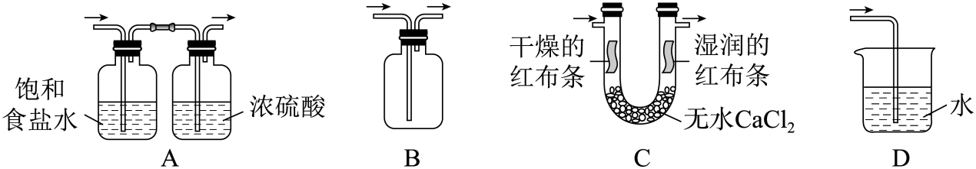

A．A B．B C．C D．D

3．下列有关说法正确的是

A．厨房可用食醋除水垢，食醋的作用是作氧化剂

B．某食品包装袋内装有一包铁粉，它的主要作用是作干燥剂

C．病人补铁()的同时需补维生素C，维生素C的作用是作还原剂

D．洁厕灵和“84”消毒液混合使用可增强消毒杀菌效果，体现了两者的强氧化性

4．有关氯元素，下列叙述正确的是

A．Cl2的化学性质活泼，与H2混合后会立即发生爆炸

B．光照下，新制氯水会产生气泡，该气体是Cl2

C．若发生Cl2泄漏，应立即向高处转移

D．漂白粉比HClO稳定，可露置在空气中长期保存

5．下列用于解释事实的离子方程式书写正确的是

A．向AlCl3 溶液中加入过量的氨水：Al3+ + 3NH3·H2O = Al(OH)3↓+ 3NH

B．向“84”消毒液中通入少量SO2增强其氧化性：2ClO_ + SO2 + 2H2O = HClO + SO

C．用石墨作电极，电解氯化镁溶液：2 Cl-+ 2 H2O = H2↑+ Cl2↑+ 2OH-

D．向NaHSO4溶液滴加Ba(OH)2溶液至溶液刚好呈中性：H+ +OH- +SO+ Ba2+ = BaSO4+ H2O

6．下列离子方程式中，只能表示一个化学反应的是

①CO+2H+=CO2↑+H2O

②Ba2++2OH-+2H++SO=BaSO4↓+2H2O

③Ag++Cl-=AgCl↓

④Fe+Cu2+=Fe2++Cu

A．①③ B．②④ C．② D．没有

7．已知锰酸钾(K2MnO4)在浓的强碱溶液中可稳定存在，碱性减弱时易发生反应：3MnO+2H2O=2MnO+MnO2↓+4OH-。下列用Cl2氧化K2MnO4制备KMnO4的实验原理和装置不能达到实验目的的是

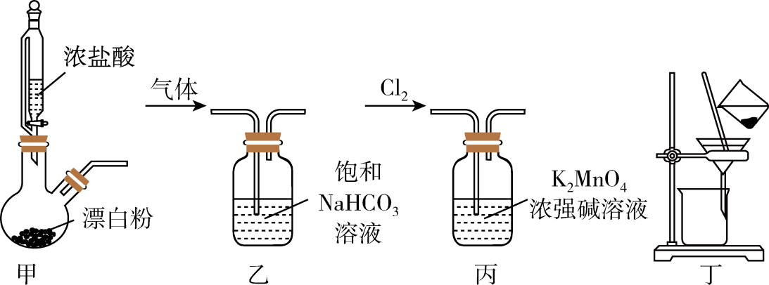

A．用装置甲制取Cl2 B．用装置乙除去 Cl2中的HCl

C．用装置丙使K2MnO4转化成KMnO4 D．用装置丁分离出溶液中的MnO2

8．氯气的水溶液称“氯水”，氯水中含有多种分子和离子，因此氯水有多重性质，下列有关新制氯水的说法中不正确的是

A．新制氯水呈淡黄绿色，是因为氯水中溶解了未反应的Cl2

B．新制氯水滴入硝酸银溶液中产生白色沉淀是因为氯水中有Cl-

C．久置氯水酸性将增强

D．新制氯水能使有色布条褪色是因为Cl2具有漂白性

9．在给定条件下，下列粒子组在溶液中能否大量共存及对应的判断和分析均正确的是

|  |  |  |
| --- | --- | --- |
| 选项 | 粒子组 | 判断和分析 |
| A | ，，， | 不能大量共存，因发生反应 |
| B | ，，， | 能大量共存 |
| C | ，，， | 能大量共存 |
| D | ，，，SO | 不能大量共存，因发生反应 |

A．A B．B C．C D．D

10．下列离子方程式正确的是

A．用小苏打治疗胃酸过多：

B．向石灰石上滴加稀醋酸：

C．向氯化铝溶液滴加过量的氨水：

D．向溶液中逐滴滴加溶液至中性：

11．某溶液能溶解氢氧化铝，则在其中一定可以大量存在的离子组是

A．Na+、SO、Cl- B．K+、CO、NO

C．Mg2+、SO、Br- D．NH、NO、AlO

12．对下列粒子组在溶液中能否大量共存的判断和分析均正确的是

|  |  |  |
| --- | --- | --- |
|  | 粒子组 | 判断和分析 |
| A |  | 能大量共存 |
| B |  | 不能大量共存，与会反应生成S |
| C |  | 不能大量共存，会氧化生成 |
| D |  | 能大量共存 |

A．A B．B C．C D．D

13．金属铁和铝以及其相关制品在生活和生产中随处可见，用途十分广泛，如在电子、汽车、工业等领域也有各种各样的用途。工业上常利用铝热反应原理来焊接钢轨，化学方程式为：。可用于消毒净水，其制备反应为。下列说法正确的是

A．是还原剂 B．被还原

C．发生氧化反应 D．是还原产物

**二、非选择题（共10题）**

14．按要求书写化学方程式或离子方程式。

(1)以为原料制备的方法是：先向溶液中加入计量的，生成碘化物；再向混合溶液中加入溶液，反应得到。上述制备的总反应的离子方程式为________。

(2)①为淡棕黄色气体，是次氯酸的酸酐，可由新制的和反应来制备，该反应为歧化反应（氧化剂和还原剂为同一种物质的反应）。上述制备的化学方程式为__________。

②常温下为黄色气体，易溶于水，其水溶液是一种广谱杀菌剂。一种有效成分为的“二氧化氯泡腾片”，能快速溶于水，溢出大量气泡，得到溶液。上述过程中，生成的反应属于歧化反应，产生“气泡”的化学方程式为________。

15．饮用水中的会对人类健康产生危害，为了降低饮用水中的浓度，某饮用水研究人员提出，在碱性条件下用铝粉将还原为，其化学方程式为。请回答下列问题：

(1)上述反应中，_______(填元素名称，下同)元素的化合价升高，则该元素的原子_______(填“得到”或“失去”)电子；_______元素的化合价降低，则该元素的原子_______(填“被氧化”或“被还原”)。

(2)用单线桥法表示该反应中电子转移的方向和数目：_______。

(3)氢氧化铁胶体也可作为净水剂，氢氧化铁胶体的实验室制法是向沸水中滴加几滴饱和氯化铁溶液，继续加热至液体呈现红褐色，停止加热；书写该反应的化学方程式：_______。

16．1774年，瑞典化学家舍勒发现软锰矿(主要成分是MnO2)和浓盐酸混合加热能制取氯气：MnO2+4HCl(浓)MnCl2+Cl2↑+2H2O。现将含MnO2的质量为17.4g的软锰矿石与足量浓盐酸完全反应(杂质不参加反应)。计算：

(1)生成的Cl2的体积___________(标准状况下)。

(2)参加反应的浓盐酸中被氧化HCl的物质的量___________。

17．物质的量是学习化学的基础，按要求完成下列填空。

(1)0.3 g 3H含有_______mol中子。

(2)0.5 mol H2SO4分子的质量为_______；有个Al3+的Al2(SO4)3晶体中所含的物质的量为_______。

(3)等物质的量的NH3和N2两种气体，所含原子数之比为_______，等质量的和的物质的量之比为_______。

(4)24.8 gNa2R含0.8 mol，则Na2R物质的量为_______，Na2R的摩尔质量为_______。

(5)根据反应2KMnO4+16HCl(浓)=2KCl+2MnCl2+5Cl2↑+8H2O，可知当生成2.5 mol Cl2时，被氧化的氯化氢的物质的量为_______。

18．在加热的条件下，用MnO2与100mL物质的量浓度为12mol/L的浓盐酸反应，制得氯气2.24L(标准状况)。

(1)需要消耗MnO2________克。

(2)被氧化的HCl的物质的量是_________。

19．二氧化氯(ClO2)是一种高效消毒灭菌剂，可有效灭活新冠病毒，但其稳定性较差，故常采用H2O2和NaOH混合溶液将其吸收转化为NaClO2保存。现利用如下装置及试剂制备NaClO2。

已知：①ClO2的熔点为−59℃，沸点为11℃，纯的或浓度较大的ClO2易分解爆炸；ClO2极易溶于水。

②饱和NaClO2溶液中析出晶体成分与温度的关系如下表所示：

|  |  |  |  |
| --- | --- | --- | --- |
| 温度/℃ | <38 | 38~60 | >60 |
| 晶体成分 | NaClO2·3H2O | NaClO2 | NaClO2分解成NaClO3和NaCl |

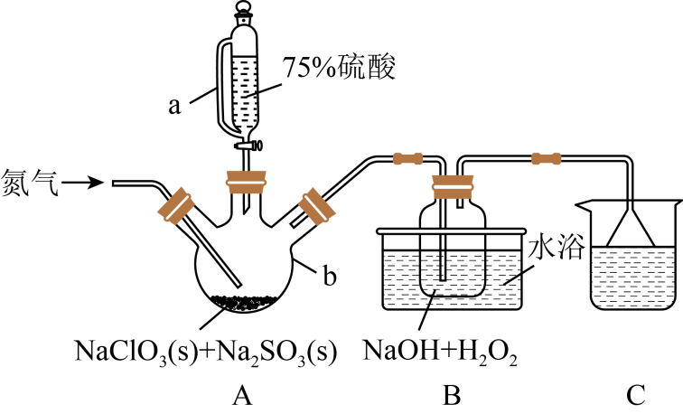

回答下列问题：

(1)仪器b的名称为___________使用a添加液体的优点___________。

(2)装置B水浴方式为___________(填“冰水浴”或“80℃水浴”)；其中生成NaClO2的离子方程式为___________。

(3)实验过程中持续通入N2的速度不能太慢也不能太快的原因是___________

(4)从NaClO2溶液中获得NaClO2固体的操作：

①减压，55℃蒸发结晶；②___________；③无水乙醇洗涤；④___________，得到成品。

(5)NaClO2，纯度的测定：称取ag产品配成250mL溶液，取25.00mL溶液，加入足量的KI溶液和稀硫酸(4H+++4I－=2I2+Cl－+2H2O)，充分反应后加入指示剂，用b mol∙L−1Na2S2O3标准溶液滴定至终点(I2+2=2I－+)，平均消耗标准溶液的体积为VmL，则产品中NaClO2，的质量分数是__________(用含a､b､v的代数式表示)

20．请利用下列装置及试剂组装一套装置制取Cl2，检验潮湿的Cl2有无漂白性，并收集纯净干燥的Cl2。

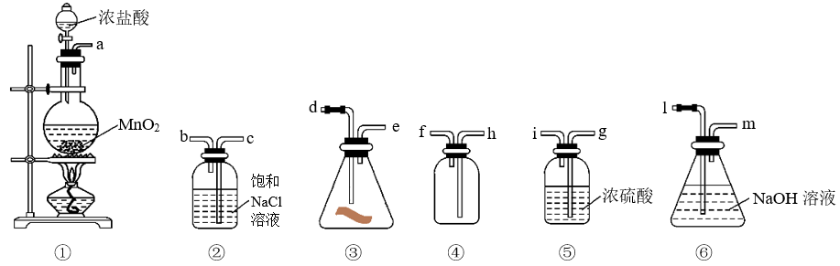

(1)制取氯气时，在圆底烧瓶里加入一定量的二氧化锰，通过___________(填写仪器名称)向圆底烧瓶中加入适量的浓盐酸。

(2)仪器连接顺序为___________：a→ (___________) →(___________) → d→e→g→(___________) →(___________) →(___________) →1→m， 写出浓盐酸与二氧化锰反应产生氯气的化学方程式___________。

(3)实验中可观察到③的锥形瓶中有色布条的变化情况是___________。

(4)装置②中所装试剂是饱和食盐水，作用是___________。

(5)装置⑥作用是(用化学方程式表示)___________

21．化合物X由4种元素组成。某兴趣小组按如图流程进行实验(每一步反应均充分进行)：

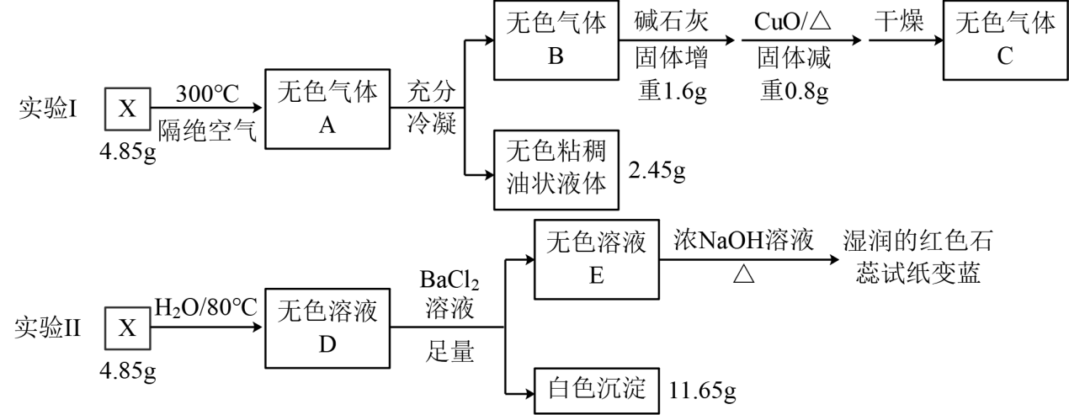

请回答：

(1)组成X的4种元素是____(填元素符号)。

(2)无色溶液D中的溶质是____(填化学式)。

(3)无色气体A中的气体分子有____(填化学式)。

(4)气态X分子中，H原子与2种元素的原子形成共价键，但红外光谱和1H核磁共振谱均显示固态X晶体中的H原子化学环境完全相同。且熔点明显高于相对分子量接近的分子晶体，原因是____。

(5)X能与氯酸钾在水溶液中反应，得到无色溶液F和无色气体C。

①写出该反应的化学方程式：____。

②设计实验验证该无色溶液F中的阴离子：____。

22．化合物X由3种元素组成，微溶于水。某学习小组进行如图实验：

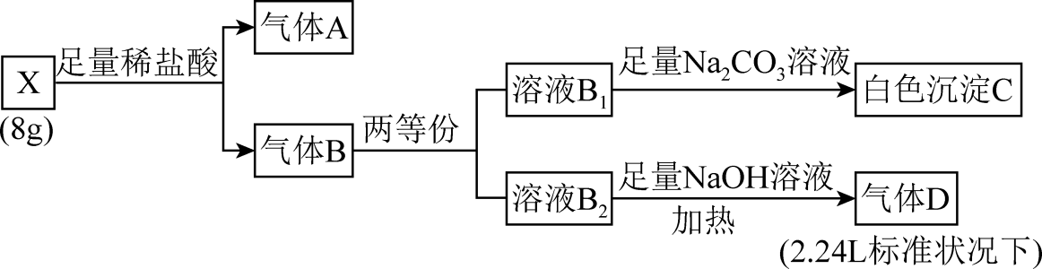

已知：溶液B焰色反应为砖红色，气体D能使湿润的红色石蕊试纸变蓝。

请回答：

(1)组成X的元素有____；C的化学式为___。

(2)X与足量稀盐酸反应的离子方程式是___。

(3)工业制取X，用气体单质与一种化合物(由X中的两种元素组成的三原子化合物)在电炉中加热至1000℃左右，同时生成一种黑色固体，该反应的化学方程式是___。

(4)适量气体A通入含D的溶液中恰好完全反应，设计实验方案确定反应后溶液中的阴离子(不考虑水的电离)：____。

23．固体化合物X是一种白色粉末，由四种常见元素组成。为探究X的组成，进行如下实验：

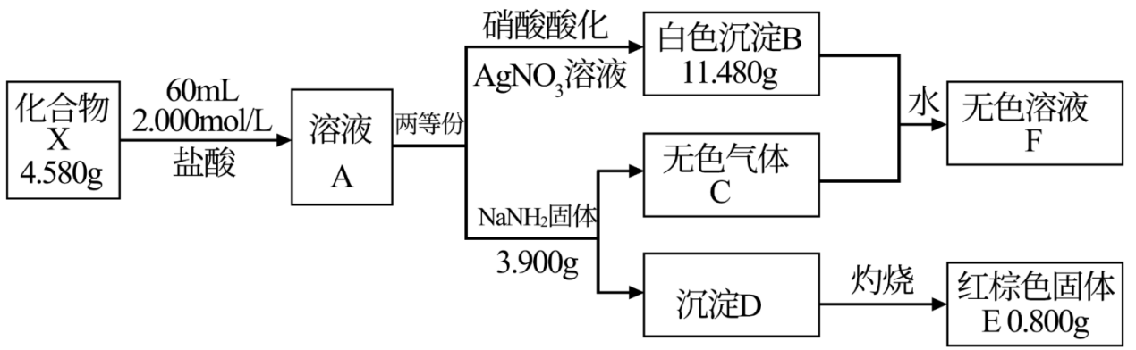

其中，流程中的各步反应均完全，气体产物完全逸出，某些生成物已略去。请回答：

(1)组成X的短周期元素的符号___________，C分子的空间构型___________。

(2)加入固体后分离得到的溶液中所含溶质的化学式___________。

(3)生成F的离子方程式___________。

(4)X加入足量氢氧化钠溶液后，在空气中蒸干灼烧，所得的固体中也含有E。写出上述过程中总的化学方程式___________。

(5)沉淀D是一种混合物，试设计实验加以证明：___________。

**参考答案：**

1．D 2．D 3．C 4．C 5．A 6．D 7．B 8．D 9．B 10．D 11．A 12．D 13．C

14．(1)

(2)          

15．(1)     铝     失去     氮     被还原

(2)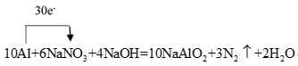

(3)

16．(1)4.48L

(2)0.4mol

17．(1)0.2

(2)     49 g     0.15 mol

(3)     2：1     28：17

(4)     0.4 mol     62 g/mol

(5)5 mol

18．(1)8.7g

(2)0.2mol

19．(1)     三颈烧瓶(三口烧瓶、三口瓶、三颈圆底烧瓶均得分)     平衡气压，有利于液体的顺利滴下

(2)     冰水浴     ClO2+H2O2+2OH－=2+O2+2H2O

(3)通入过慢，ClO2浓度偏高，易分解爆炸，通入过快，影响ClO2的吸收转化

(4)     趁热过滤     于38°C ~60°C干燥

(5)

20．(1)分液漏斗

(2)     c、b、i、h、f     MnO2+4HCl(浓)MnCl2+Cl2↑+2H2O

(3)有色布条褪色

(4)除去HCl

(5)Cl2+2NaOH=NaCl+NaClO+H2O

21．(1)H、N、O、S

(2)NH4HSO4或H2SO4、(NH4)2SO4

(3)H2O、SO3、SO2、H2、N2

(4)X分子中的氨基和磺酸基反应生成+H3NSO，类似氨基酸形成内盐，和铵根离子结构类似，故与N原子结合的H原子化学环境相同

(5)     2H2NSO3H+KClO3=2H2SO4+KCl+N2↑+H2O     取少量无色溶液F于试管中，加入过量稀盐酸，若无明显现象，滴加氯化钡溶液，若有白色沉淀，说明含有SO；另取少量溶液F于试管中，加入过量硝酸钡，振荡，静置，取上层清液，滴加硝酸银溶液，若有白色沉淀，说明有Cl-

22．(1)     Ca、C、N或钙、碳、氮     CaCO3

(2)CaCN2+4H++2H2O=Ca2++2+CO2↑

(3)CaC2+N2 CaCN2+C

(4)取适量反应后的溶液于试管中，加入足量CaCl2溶液，若无明显现象，则溶液中含有；若有白色沉淀产生，则静置后往上层清液中加入NaOH溶液，若无沉淀产生则溶液中含有；若也有白色沉淀产生则溶液中含有和

23．(1)     H、N、Cl     三角锥

(2)NaOH、NaCl

(3)或

(4)

(5)取沉淀D少量，加入足量的盐酸，把溶液分成两份，其中一份滴入KSCN溶液，溶液显明显的血红色，另一份滴加铁氰化钾溶液生成蓝色沉淀(或：取沉淀D少量，加入足量的稀硫酸，把溶液分成两份，其中一份滴入KSCN溶液，溶液显明显的血红色，另一份滴加酸性高锰酸钾溶液，高锰酸钾的红色褪去)